Se incluye en este Informe , Acuerdos y Actuaciones del Ayuntamiento de Deusto ante la problemática derivada de las huelgas generales que se llevaron a cabo en Bizkaia , en las primeras decadas del siglo XX.
El informe se basa en la documentacion del Archivo Municipal de Deusto,custodiada en el Archivo Historico Foral de Bizkaia.

Expediente tramitado por el Ayuntamiento de Deusto con objeto de agradecer a Adolfo G. de Urquijo e Ibarra, Presidente de ...

 | MUNICIPAL
Fondo: | ARCHIVO MUNICIPAL DE DEUSTO
Signatura: | DEUSTO 0122/018
Fechas: | 1906
​  : | Expediente tramitado por el Ayuntamiento de Deusto con objeto de agradecer a Adolfo G. de Urquijo e Ibarra, Presidente de la Diputación de Vizcaya, su actitud durante las últimas huelgas mineras.
Se adjunta Certificacion del Acuerdo del Ayuntamiento de Deusto , agradeciendo la actuacion del Presidente de la Diputacion , en la huelgas mineras de 1906.
Hemos de aclarar que en este Acuerdo , el Ayuntamiento de Deusto, felicita al Presidente de la Diputacion por ayudar en esta huelga , a los empresarios y a la restauracion del orden publico ( los trabajadores huelguistas tenian otra opinion ) .

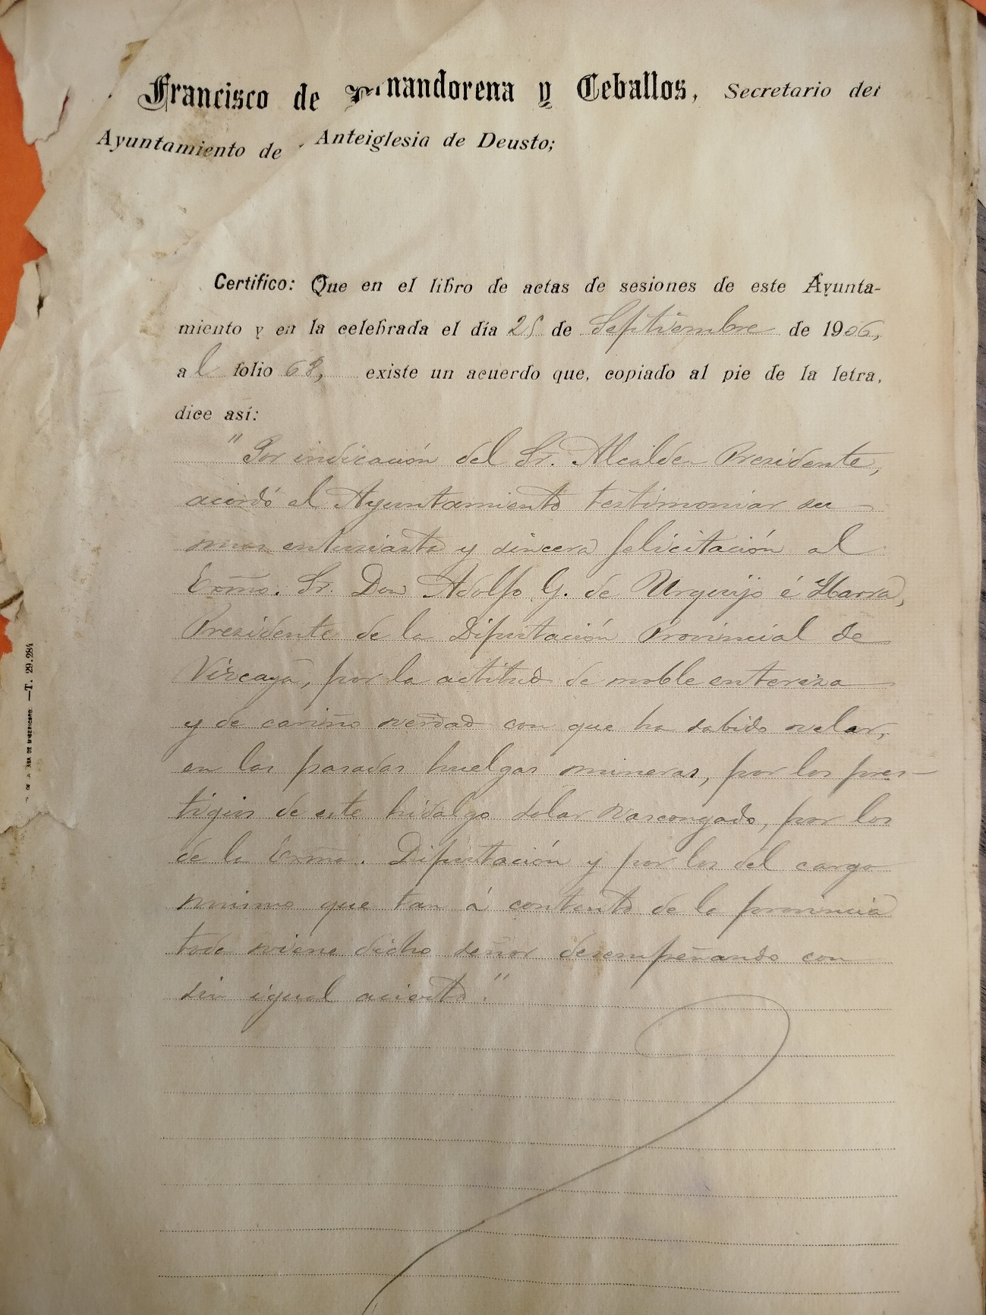

Acta del Acuerdo municipal del Ayuntamiento de Deusto , septiembre 1906 .

Acuerdos del Ayuntamiento para abastecer de pan a la población cuando a causa de huelgas generales, no podía ser abastecida por medios normales.
Hay constancia de actuaciones del Ayuntamiento para abastecer de pan, en los años 1911,1917 y 1922.


1911. Suministro de pan, como consecuencia de la huelga general.
 |  | expediente tramitado por el Ayuntamiento de Deusto en virtud de acuerdo adoptado por esta corporación, autorizando al
Fondo: |  | ARCHIVO MUNICIPAL DE DEUSTO
Signatura: |  | DEUSTO 0095/060
Fechas: |  | 1911
Resumen: |  | Expediente tramitado por el Ayuntamiento de Deusto en virtud de acuerdo adoptado por esta corporación, autorizando al Alcalde para que organice con los empleados municipales el transporte de pan desde Bilbao hasta esta anteiglesia para suministrar al vecindario mientras dure la huelga general. Relaciones diarias del pan adquirido.
1917 Garantizar Suministro pan, por huelga general.
Expediente tramitado por el Ayuntamiento de Deusto para la práctica de gestiones destinadas a garantizar el suministro de ...
Sección: | MUNICIPAL
Fondo: | ARCHIVO MUNICIPAL DE DEUSTO
Signatura: | DEUSTO 0096/098
Fechas: | 1917
Resumen: | Expediente tramitado por el Ayuntamiento de Deusto para la práctica de gestiones destinadas a garantizar el suministro de pan en dicha anteiglesia, desabastecida de dicho género por la paralización del transporte con motivo de una huelga general.
Sección: |  | MUNICIPAL
Fondo: |  | ARCHIVO MUNICIPAL DE DEUSTO
Signatura: |  | DEUSTO 0096/109
Fechas: |  | 1921
Resumen: |  | Expediente tramitado por el Ayuntamiento de Deusto para la práctica de gestiones destinadas a garantizar el suministro de pan en dicha anteiglesia, desabastecida de dicho género con motivo de una huelga general.

Se adjunta dos Acuerdos del Ayuntamiento respecto a la huelga de 1911 para conseguir el suministro de pan para los habitantes de Deusto.
(Actuaciones parecidas se realizaron en las huelgas de los siguientes años).
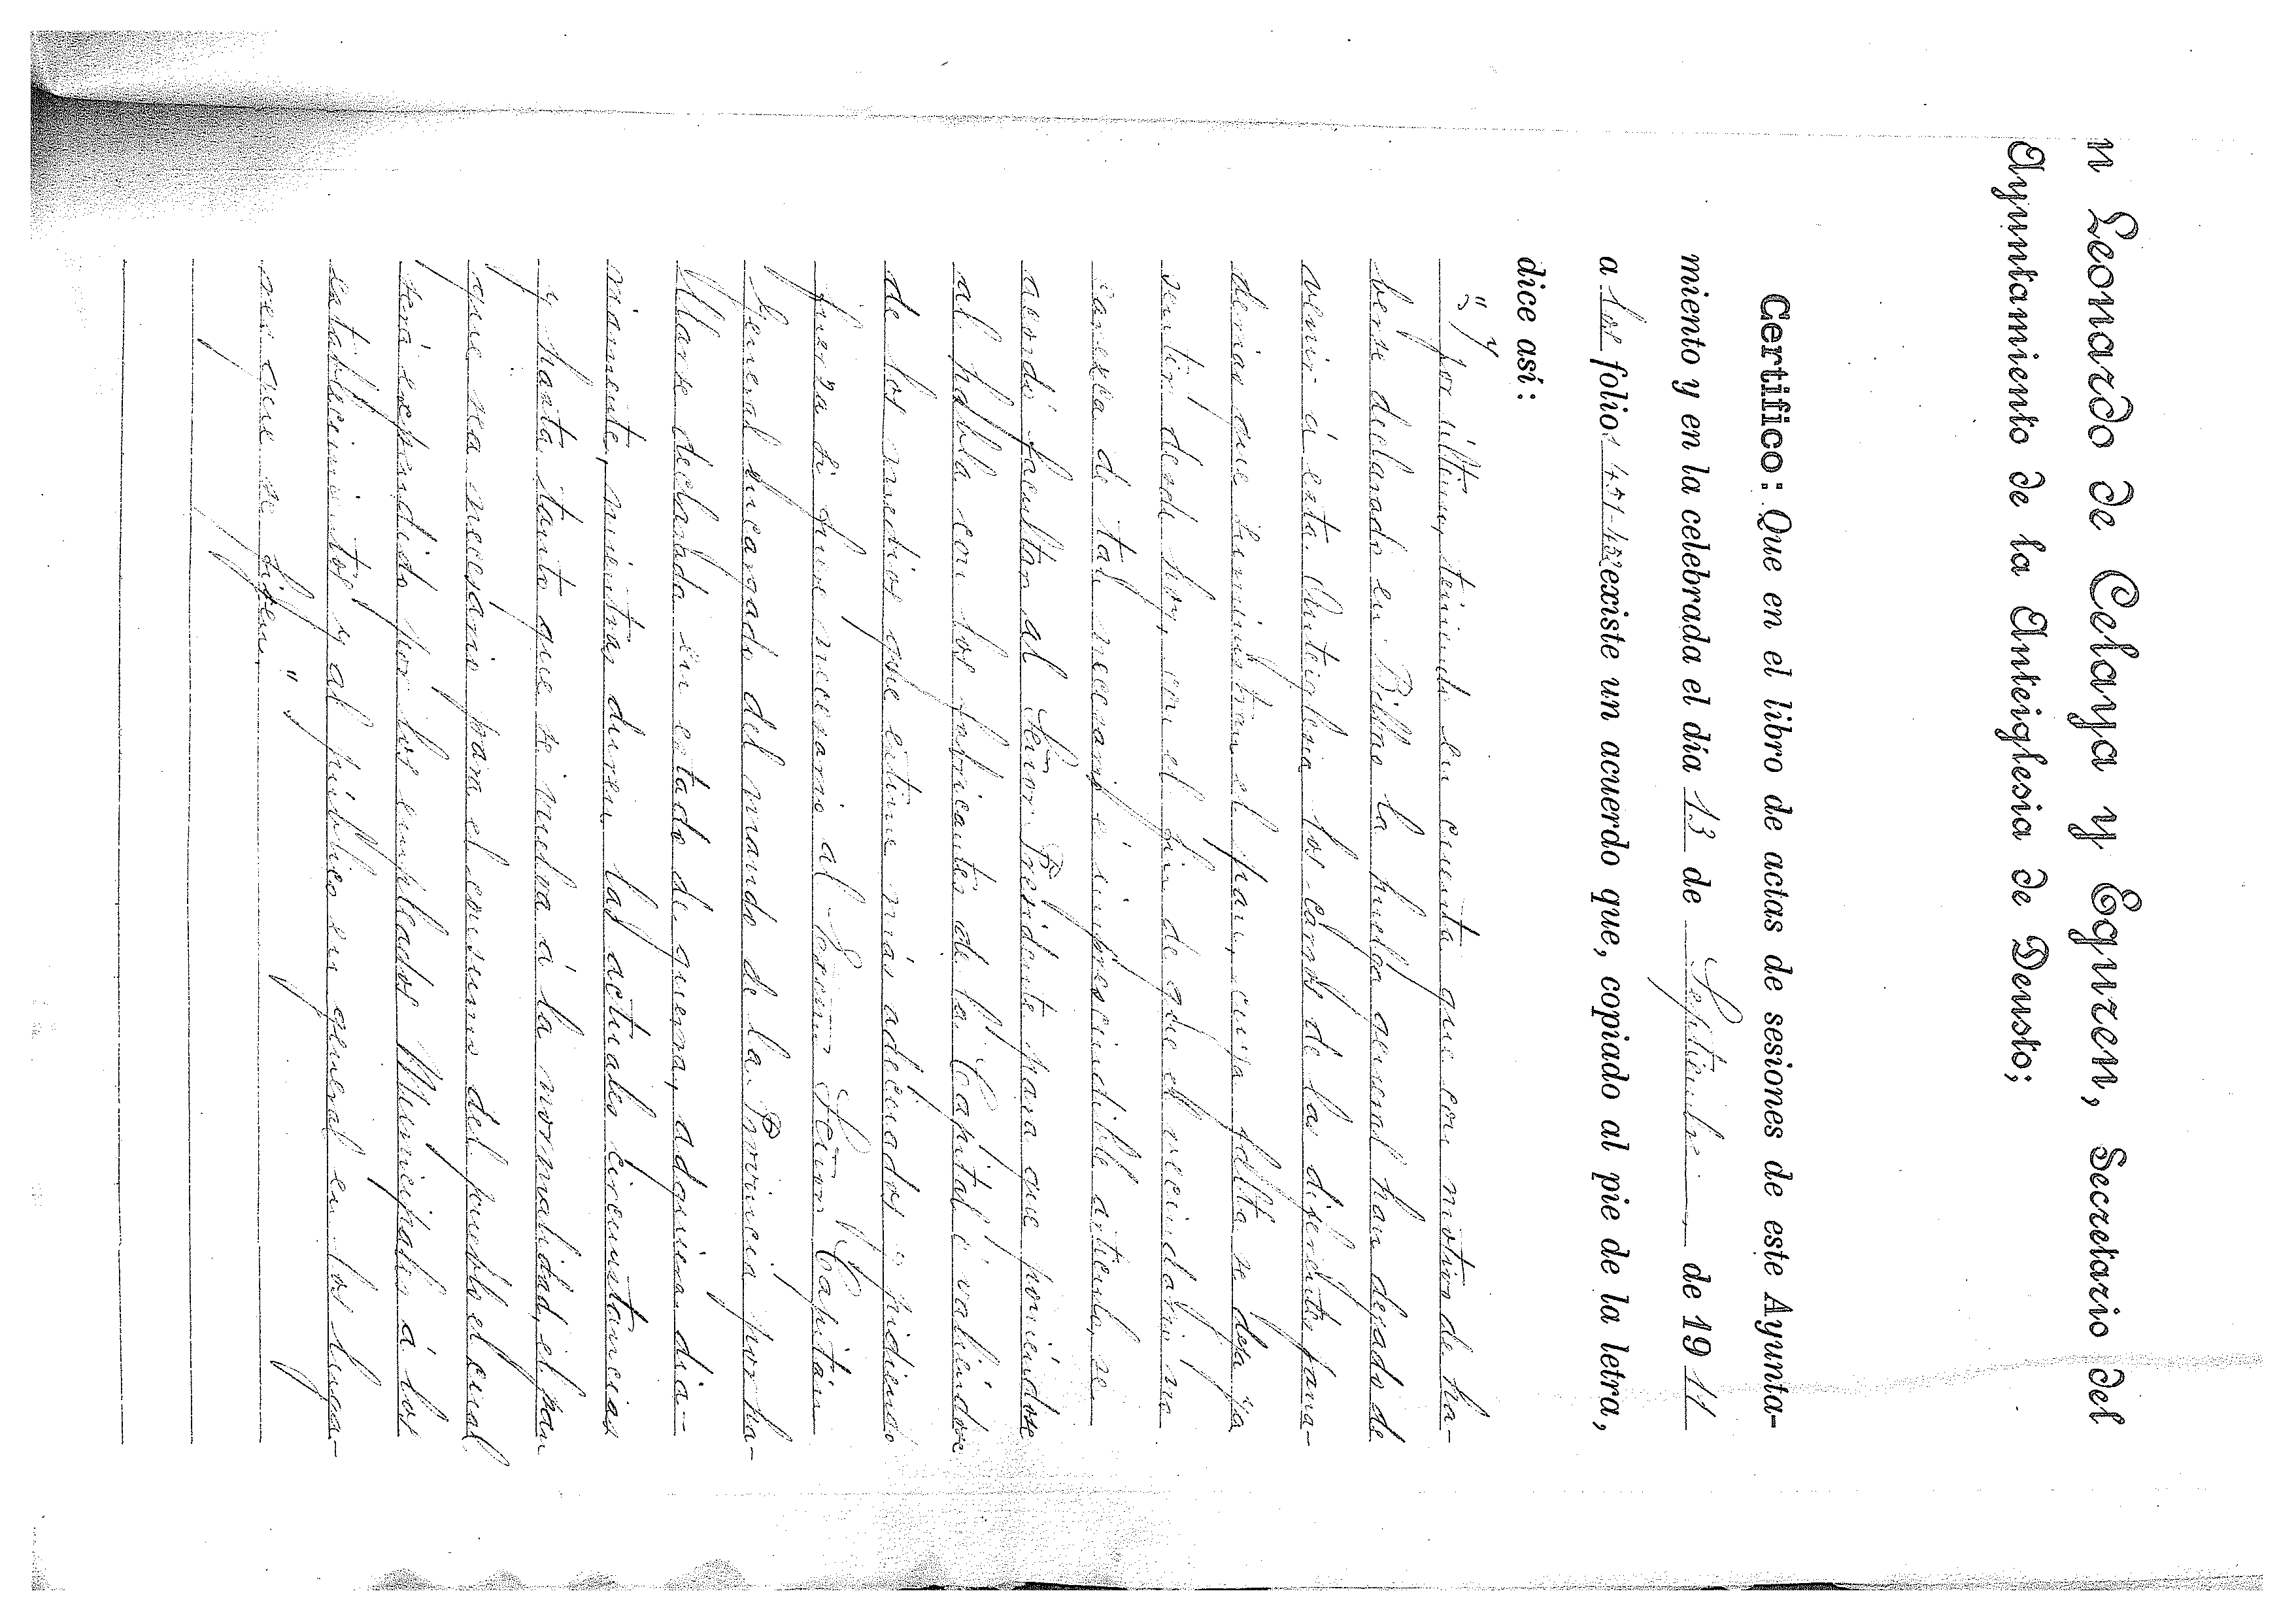
Acuerdo del 13 septiembre 1911, facultando al Sr, Alcalde para que realice las gestiones para adquirir el pan necesario para suministro de la población

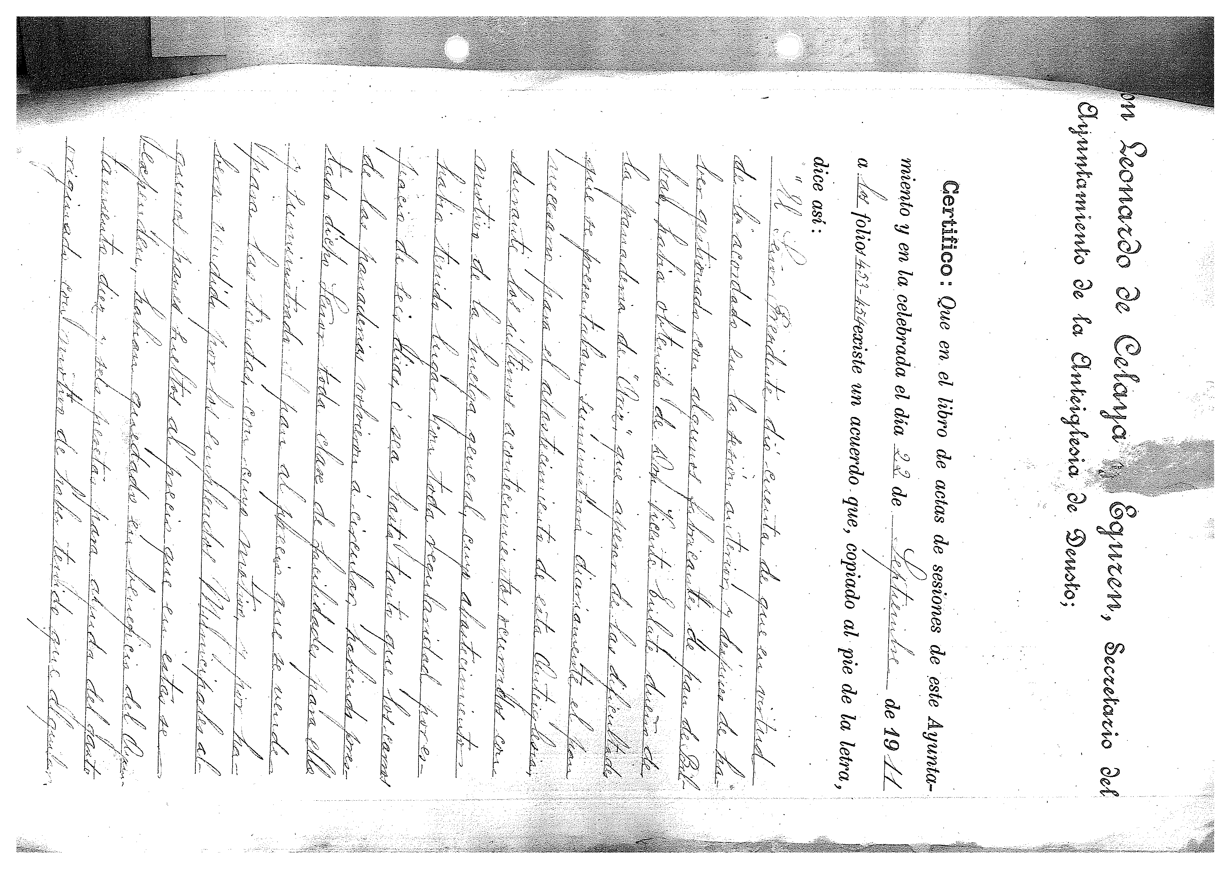

Acuerdo del 22 septiembre 1911, agradeciendo a Vicente Eulate, dueño de la panadería Ariz, su colaboración para conseguir el suministro del pan durante los seis días en que los carros de las panaderías no pudieran llegar a Deusto.

1922 Ayudas para socorrer a los trabajadores en huelga que tuvieran hijos menores.
Expediente ente tramitado por el Ayuntamiento de Deusto para la adopción de medidas de ayuda destinadas a los obreros del ...
Sección: | MUNICIPAL
Fondo: | ARCHIVO MUNICIPAL DE DEUSTO
Signatura: | DEUSTO 0120/041
Fechas: | 1922
Resumen: | Expediente tramitado por el Ayuntamiento de Deusto para la adopción de medidas de ayuda destinadas a los obreros del sector metalúrgico en situación de huelga en dicha anteiglesia.
Notas: | Un expediente.

El Ayuntamiento de Deusto aprobó destinar 1.000 pesetas para socorrer a los hijos de los trabajadores huelguistas residentes en Deusto y se nombró una comisión para su reparto; constituida por tres concejales y un representante de cada una de las sociedades obreras existentes en Deusto: Sindicato Metalúrgico de Deusto, Solidaridad de Obreros Vascos y Círculo Católico de Elorrieta.

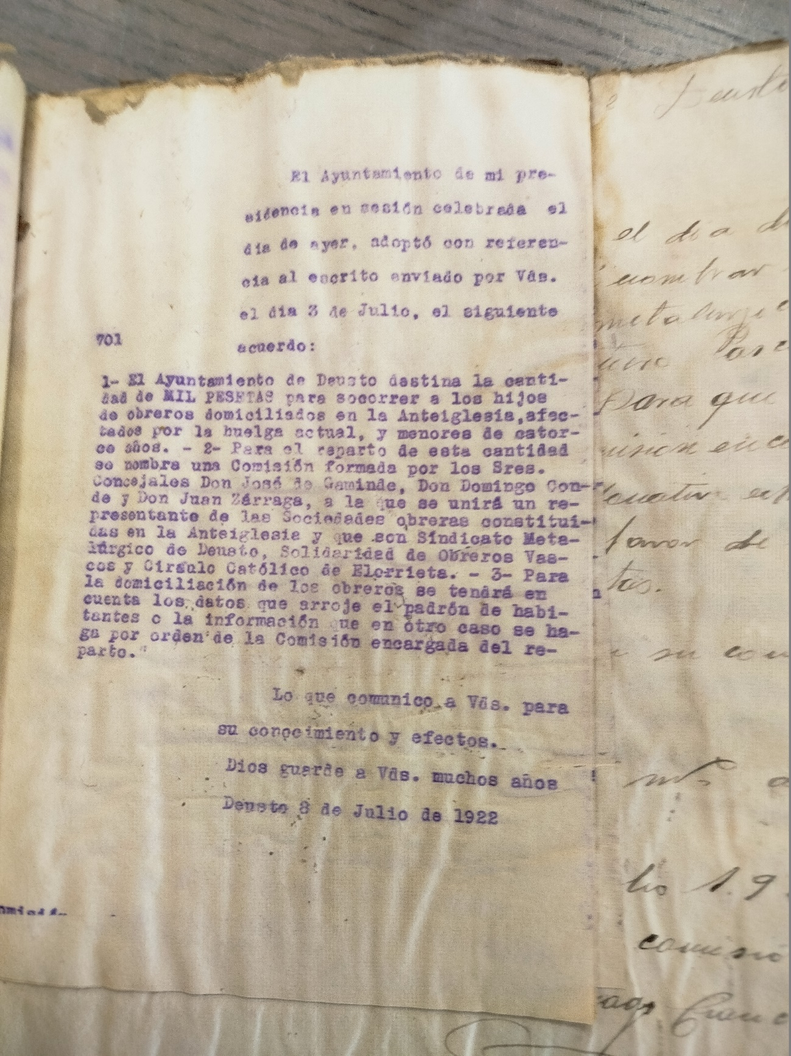

Se conserva en este expediente, un listado de los obreros con hijos a cargo en el que constan datos sobre su edad, hijos oficio e incluso lugar de nacimiento.

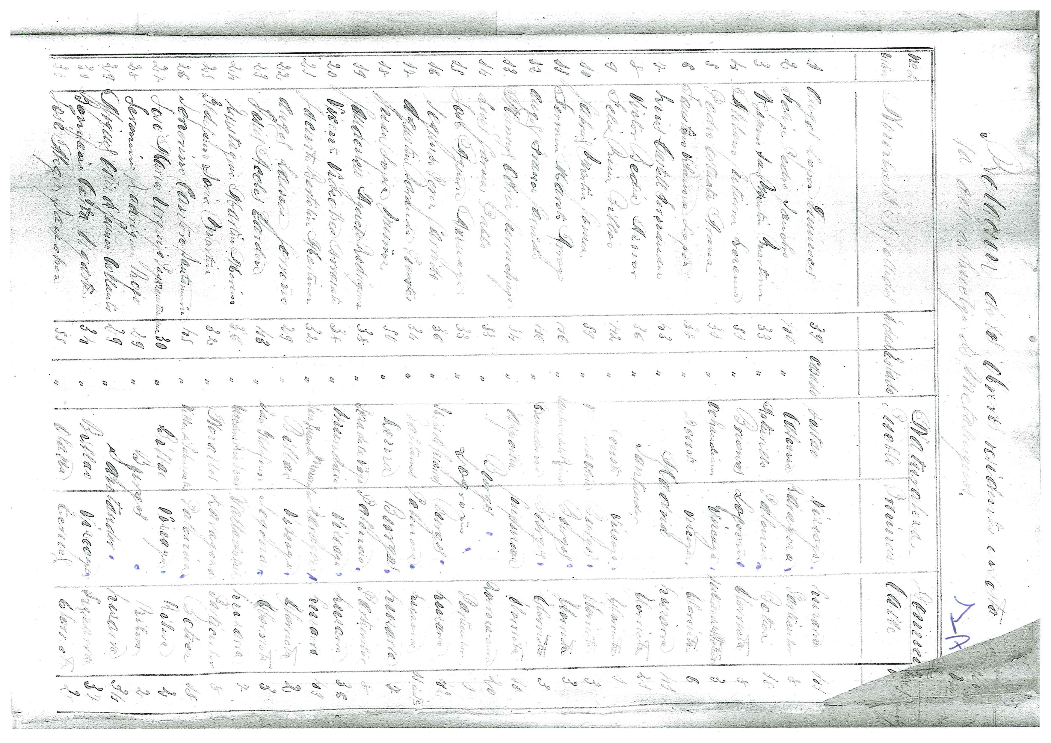

Listado (primera hoja).

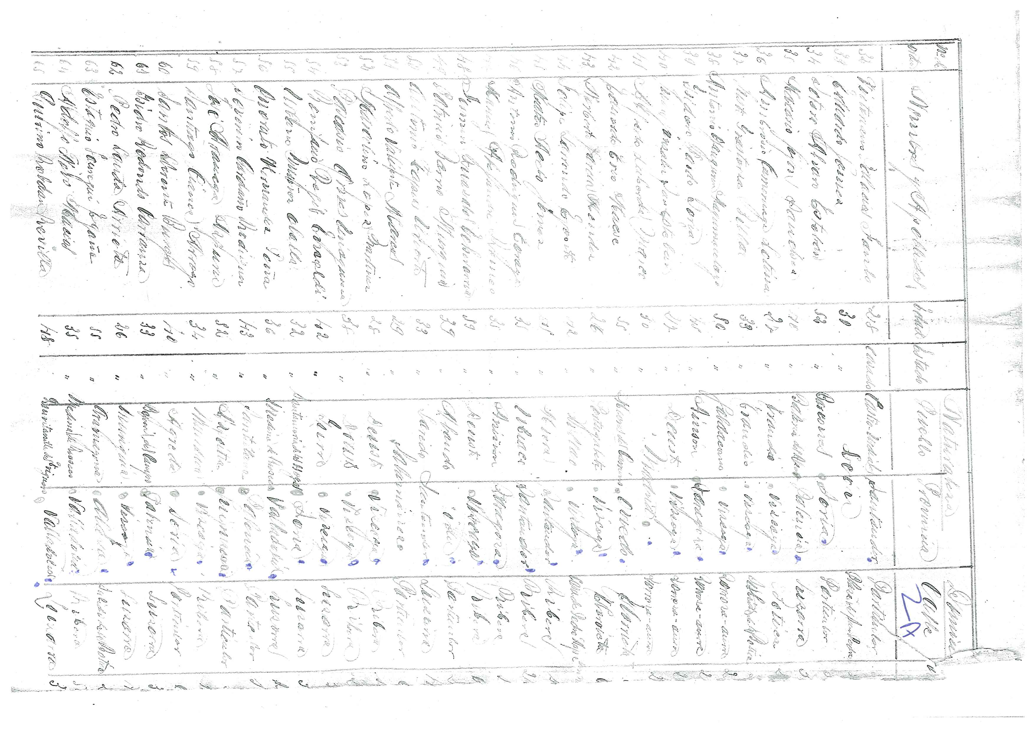

Listado de trabajadores (2 hoja).

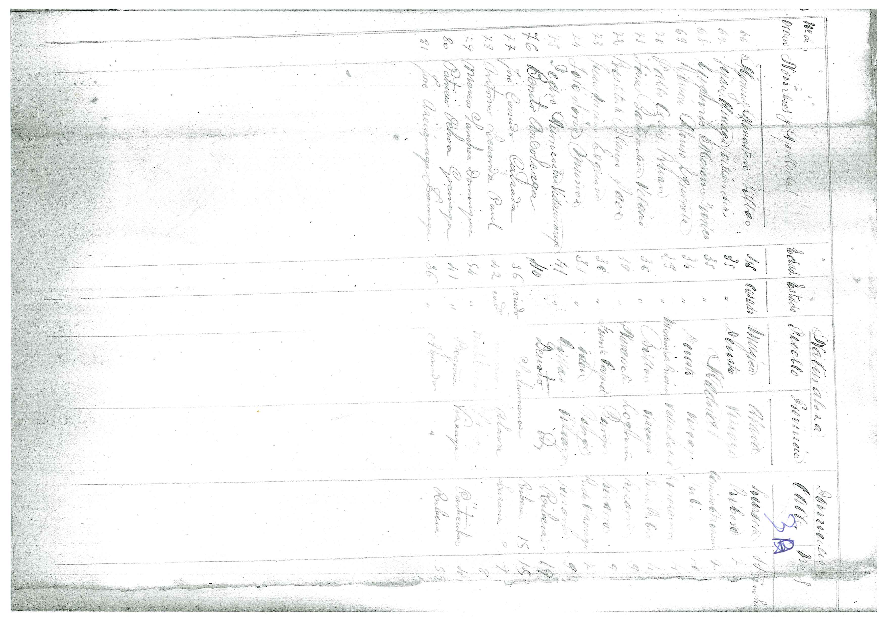

Listado de trabajadores (3 hoja).
Con los datos, contenidos en los listados, se ha elaborado, siguientes cuadros
Numero hijos:
Hijos por trabajador | Numero | Total hijos
Con : | Numero padres | Total hijos
1 hijo | 14 | 14
2 hijos | 15 | 30
3 hijos | 13 | 39
4 hijos | 19 | 76
5 hijos | 7 | 35
6 hijos | 5 | 30
7 hijos | 6 | 42
8 hijos | - | -
9 hijos | 2 | 18
Total | 81 | 281

Es contrastable el alto número de hijos por familia; a este respecto, hay que tener en cuenta que dada la edad de muchos de los trabajadores es de suponer que en años posteriores, tendrían aún más hijos.
Oficios:
37 jornaleros.
11 moldeadores.
10 caldereros.
8 ajustadores.
3 modelistas.
3 torneros.
2 soldadores y 2 forjadores.
1 de las siguientes oficios: metalúrgico, herrero, barraendedor maquinista y pulidor.

Provincia de nacimiento, de los trabajadores afectados

Vizcaya | 28 | 9 nacidos en Deusto; 6 en Bilbao, el resto de varias localidades vizcaínas
Guipúzcoa | 1
Álava | 1
País Vasco | 30
Castilla | 30 | Ver relación abajo
Aragón | 7 | 5 Zaragoza 2 Teruel
Santander | 6
Logroño | 3
Madrid | 3
Oviedo | 1
Ilegible | 1
Total 81
De Castilla: Burgos 9; Palencia 7; Valladolid 5, Soria 3; Salamanca 2 Segovia 2 León 2.
Si se extrapolara estos datos (y la intuición nos dice que es posible), la emigración en las primeras décadas del siglo XX a Vizcaya era procedente sobre todo de las provincias castellanas más cercanas.
Y no había nacidos ni en Andalucía, ni en Extremadura ni en Galicia, a diferencia de lo que se iba a producir en la década de los años cuarenta y siguientes décadas.

Bilbao Julio 2025(M.C.).

